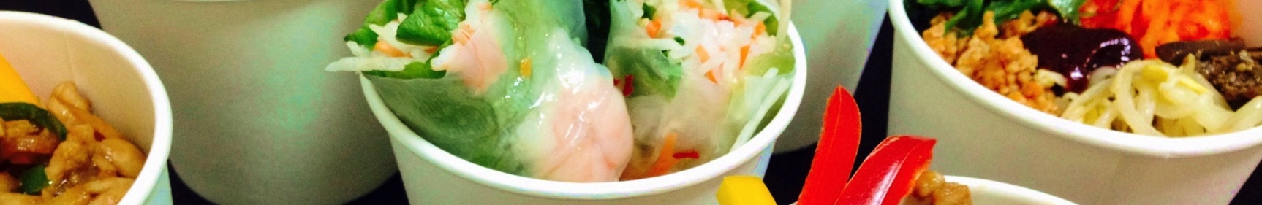
応 募 企 画 書
WORLD CUP-FOOD FES
世界のフードをカップで競うフードカップ
提出日： 2015年 月 日

《チームに関する基本情報》
チーム名：

《企画概要①》
・テーマとした国：
・メニュー：
・どんな商品なのか簡単にご説明ください。

・販売価格： 円
・1日の想定販売数： 食 → ２日間で 食

(1) 商品の優位性はどこにあるか

(2) ターゲットは誰を想定しているか

(3) 売るためにどんなマーケティング戦略を考えているか

WORLD CUP-FOOD FES
世界のフードをカップで競うフードカップ
《企画概要②》
・テーマとした国：
・メニュー：
・どんな商品なのか簡単にご説明ください。

・販売価格： 円
・1日の想定販売数： 食 → ２日間で 食

(1) 商品の優位性はどこにあるか

(2) ターゲットは誰を想定しているか

(3) 売るためにどんなマーケティング戦略を考えているか

作り方・レシピ・出来上がり予想図/写真等、どのように調理し、どんなものができるのかわかる資料を提示してください。
WORLD CUP-FOOD FES
世界のフードをカップで競うフードカップ

《企画①》 メニュー：

《企画②》 メニュー：

